РОССИЙСКИЙ УНИВЕРСИТЕТ ДРУЖБЫ НАРОДОВ
Факультет физико-математических и естественных наук Кафедра прикладной информатики и теории вероятностей

ОТЧЕТ
ПО ЛАБОРАТОРНОЙ РАБОТЕ № 1

дисциплина: Архитектура компьютера

Студент: Нве Манге Хосе Херсон Мико

Группа: НКАбд-03-22

МОСКВА
2022 г.

Оглавление
- Цель работы 3
- Ход работы 3
- Задания для самостоятельной работы 11
  - Запуск операционной системы, установленной в VirtualBox: 11
  - Запуск браузера (например, Firefox), текстового процессора (например, LibreOffice Writer) и любого текстового редактора 11
  - Запуск терминала (консоли 13
  - Установка основного программного обеспечения, необходимого для дальнейшей
работы 13
    - Midninght Commander (mc 13
4.2. Git 14
  - Nasm (Netwide Assembler) 15
  - Вывод 15
- Выводы, согласованные с целью работы 16

Цель работы:
Цель этой работы - получить практические знания об установке операционной системы на виртуальный машине в этом случае «Fedora», настройке служб, необходимых для дальнейшей работы сервисов.

Ход работы:

  - Прежде всего мы настраиваем имя виртуальной машины и выбираем тип и версию нашего дистрибутива (Рисунок 1).

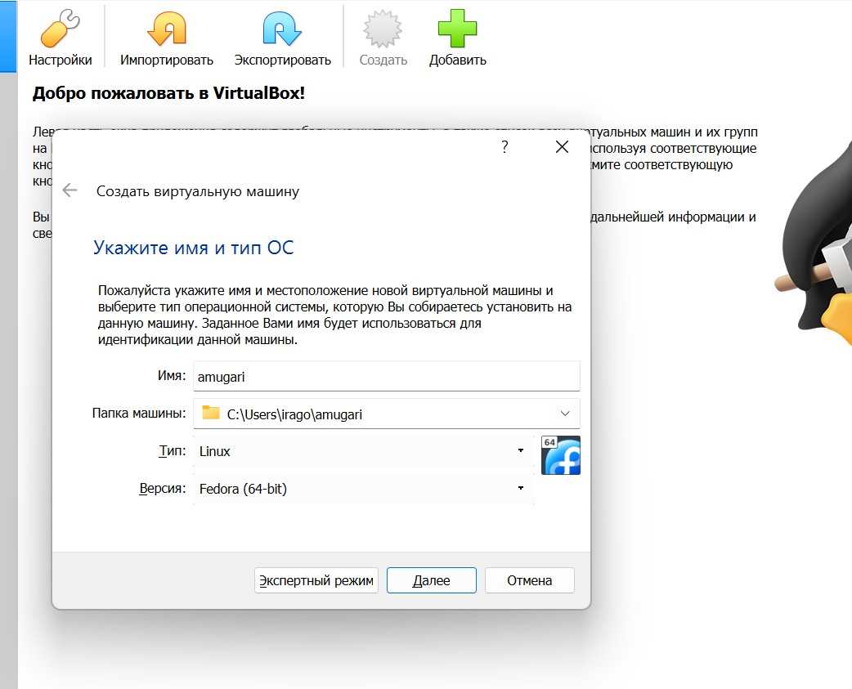

Настройка объема оперативной памяти с 2048 МБ (в нашем случае 3084 МБ) (Рисунок 2).

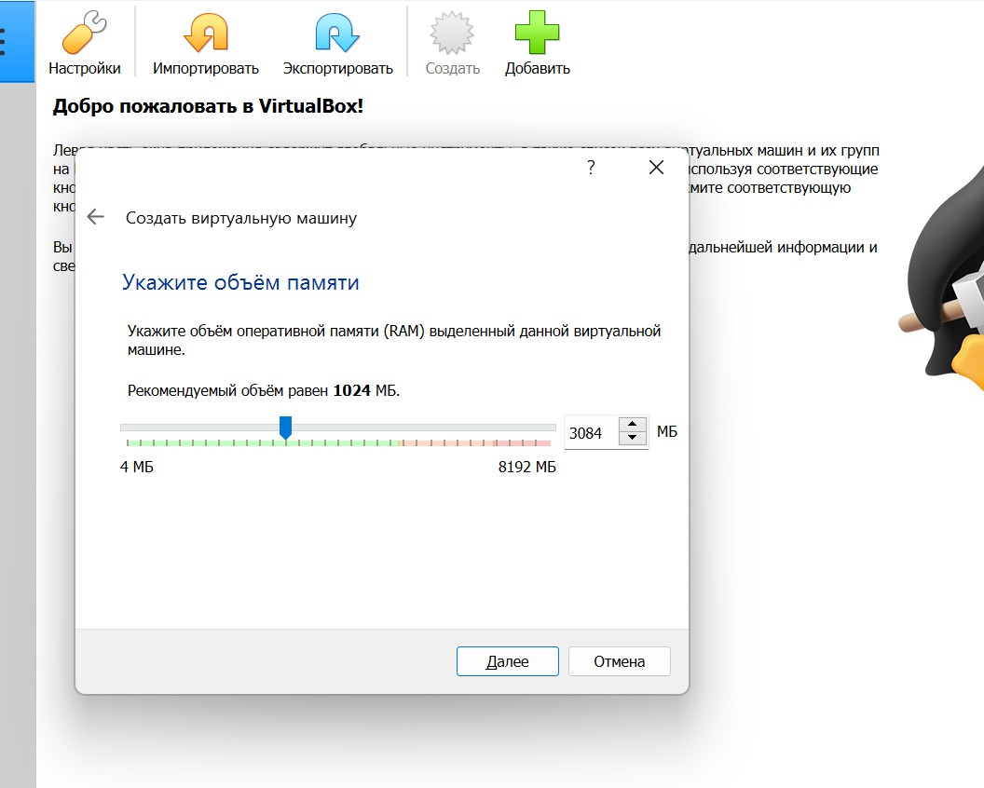

  - Задаём конфигурацию жесткого диска– VDI (VirtualBox Disk Image) (Рисунок 3,4).


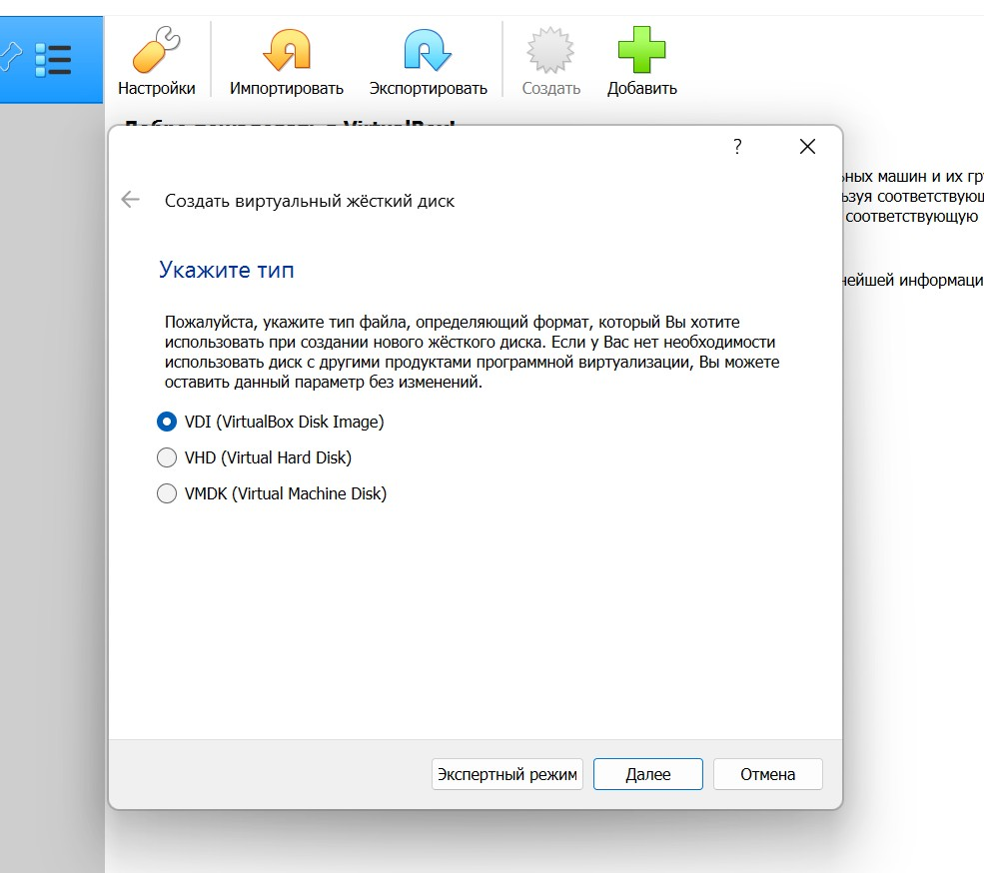

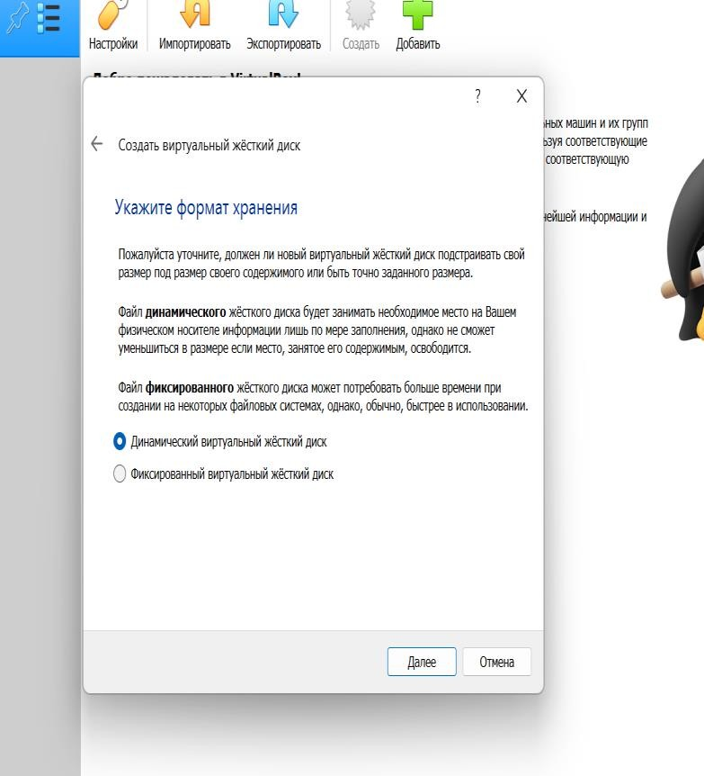
Рисунок 3
Рисунок 4

4. Задаём размер диска от 80 ГБ (Рисунок 5).

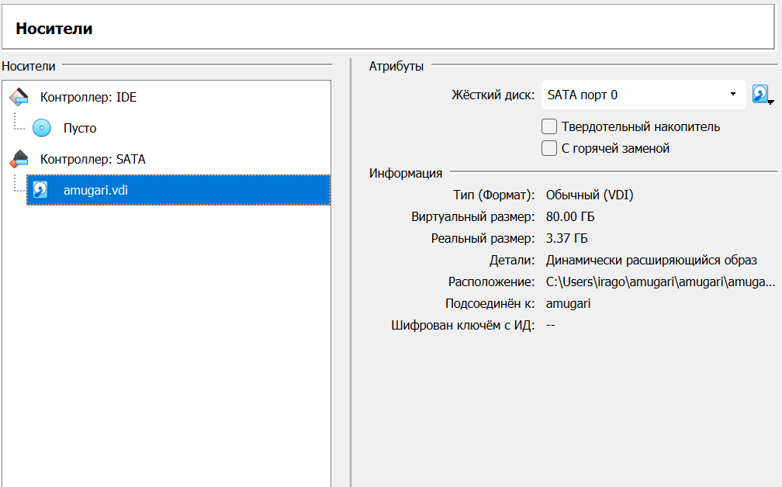

8 Настройка системного языка, языка ввода и времени (Рисунок 10).

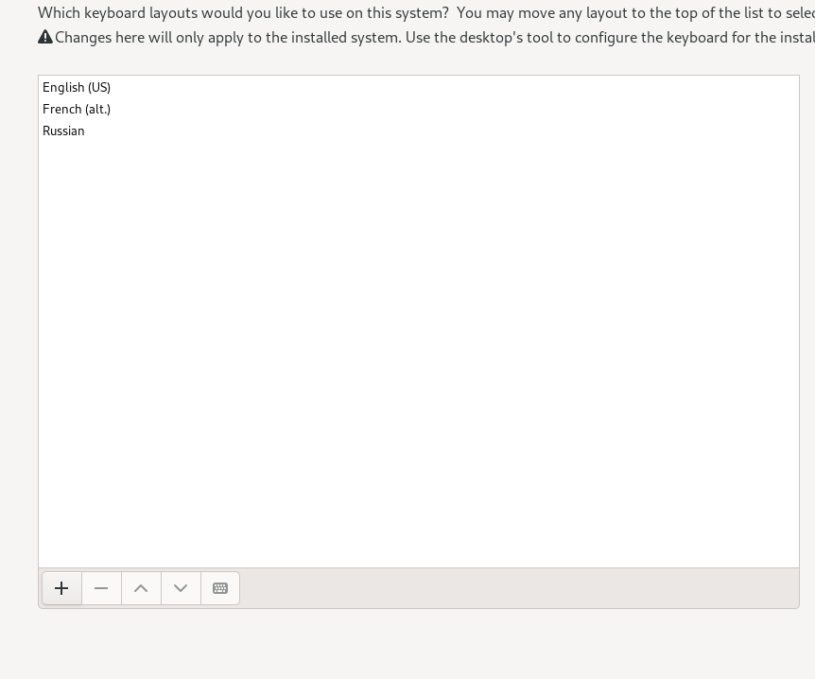
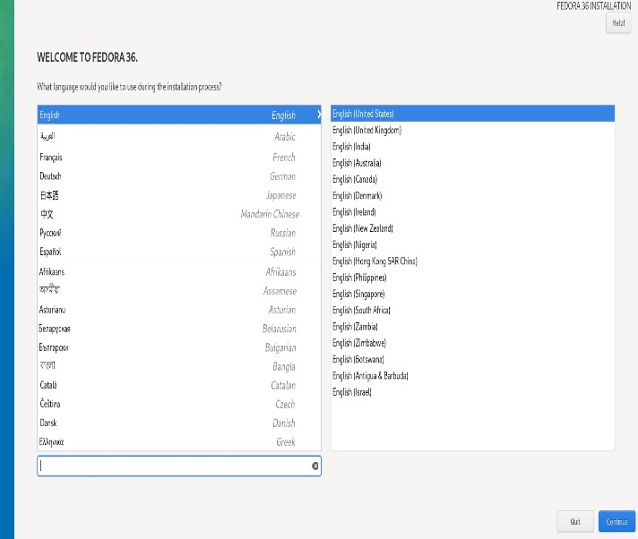
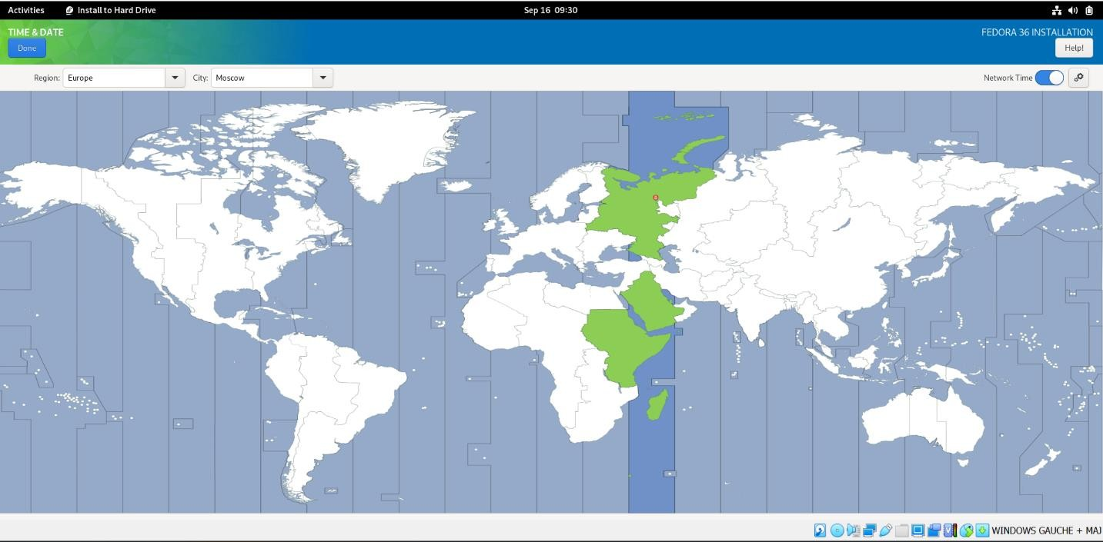

после установки мы завершаем сеанс виртуальной машины, удаляем образ диска из дисковода .

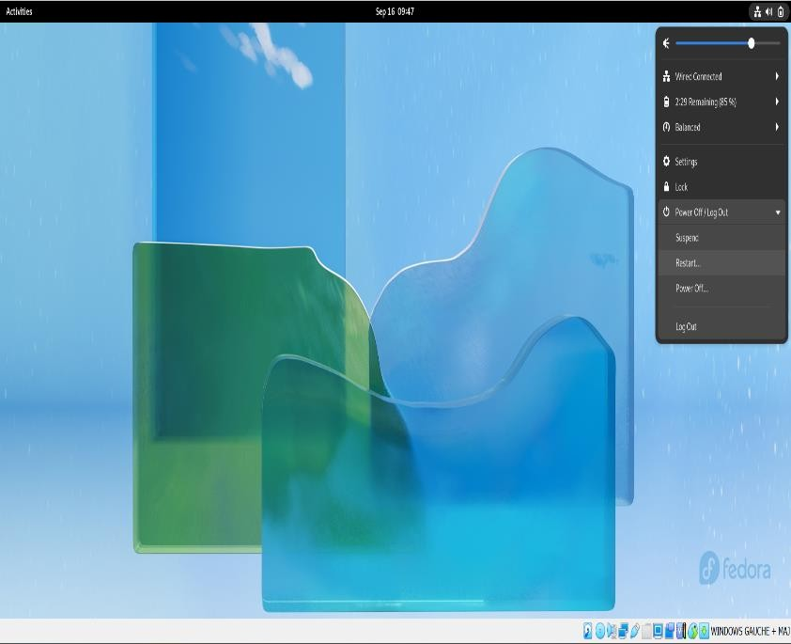

Мы запускаем виртуальную машину, в которой мы должны создать нового пользователя (логин пользователя совпадает с логином студента в дисплейном классе) и настройкой пароля

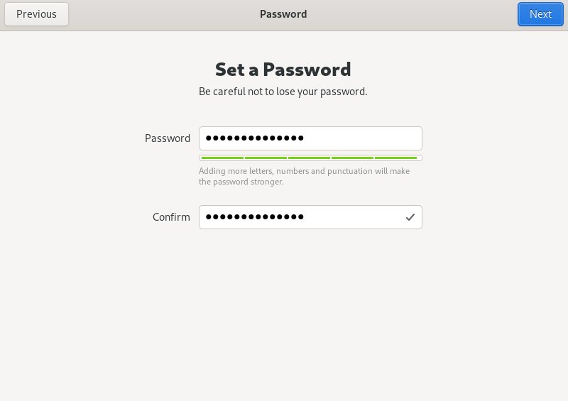

На данный момент мы успешно установили операционную систему «Fedora» на виртуальную машину

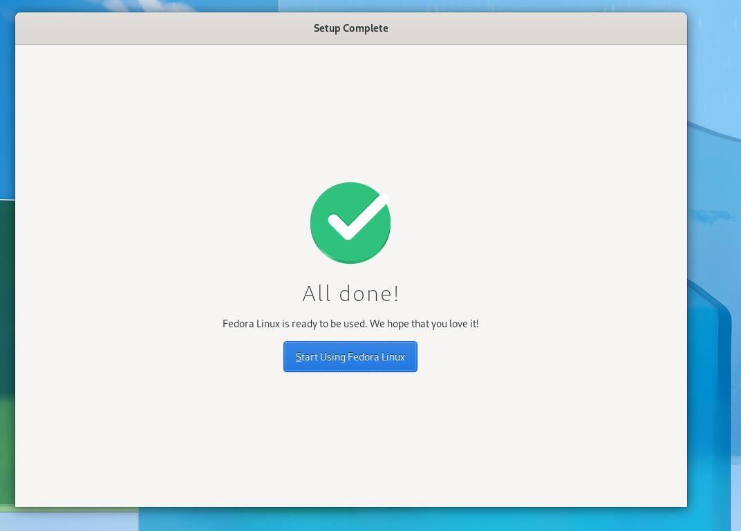
Рисунок 16
Вывод работы:
в этой части мы узнали, как правильно настроить и установить операционную систему на виртуальной машине.

Задания для самостоятельной работы:

Запуск операционной системы, установленной в VirtualBox:

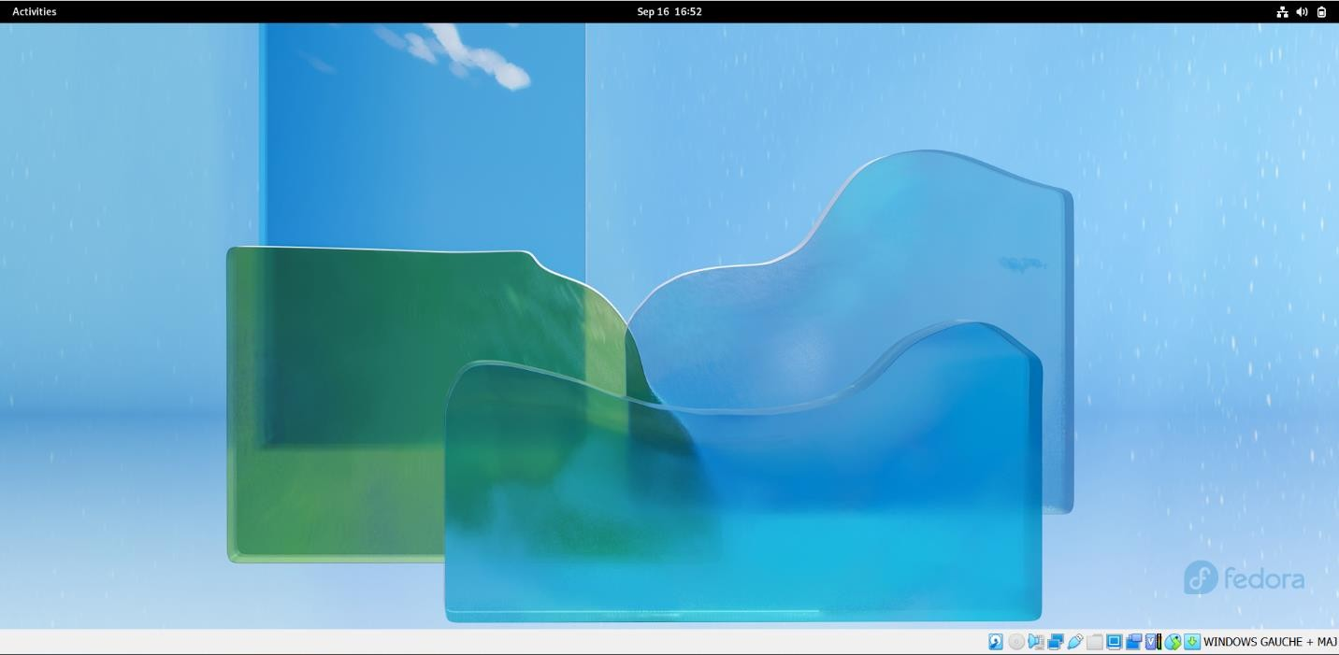

Запуск браузера (например, Firefox), текстового процессора (например, LibreOffice Writer) и любого текстового редактора:
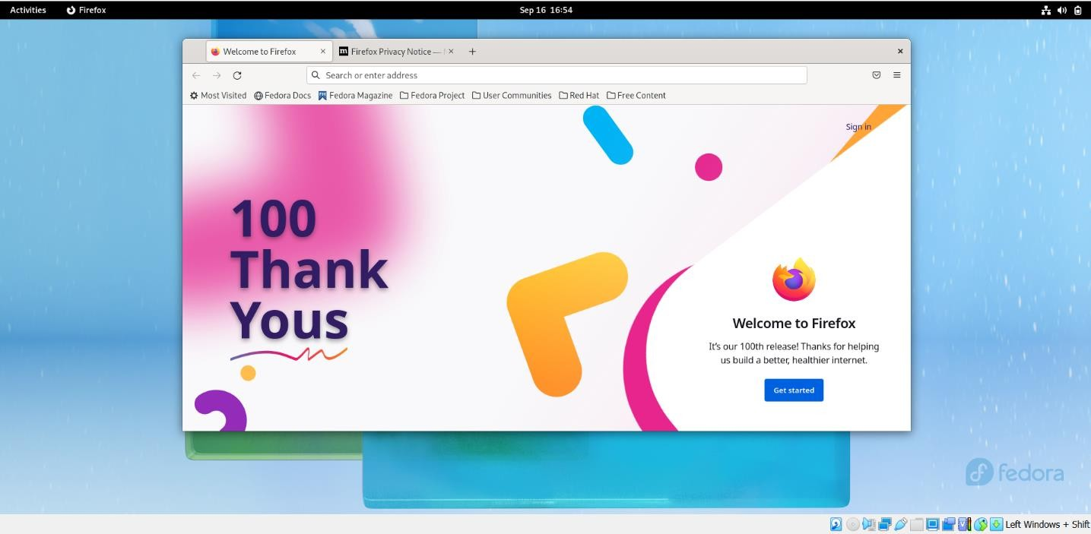

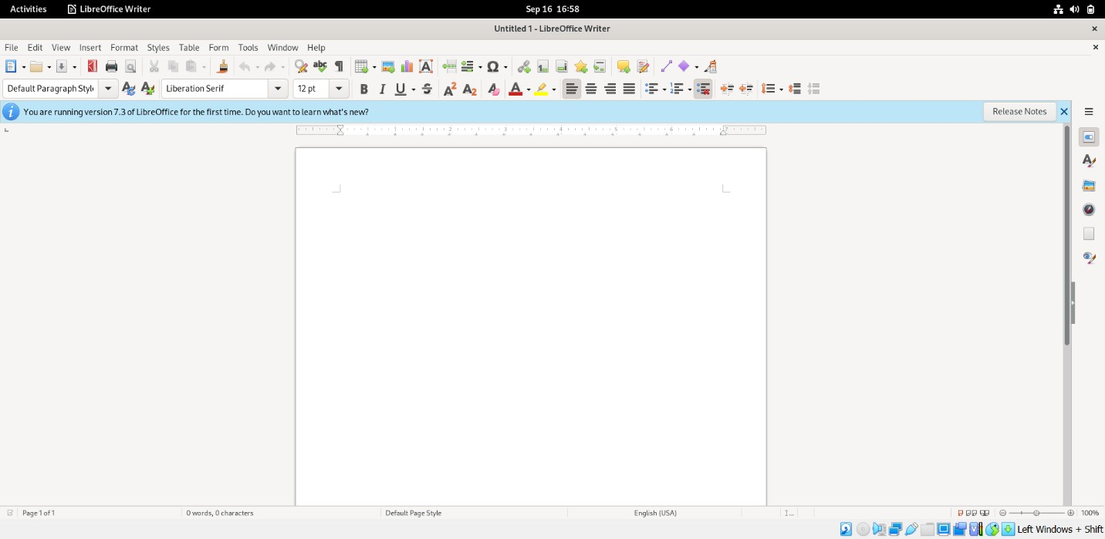

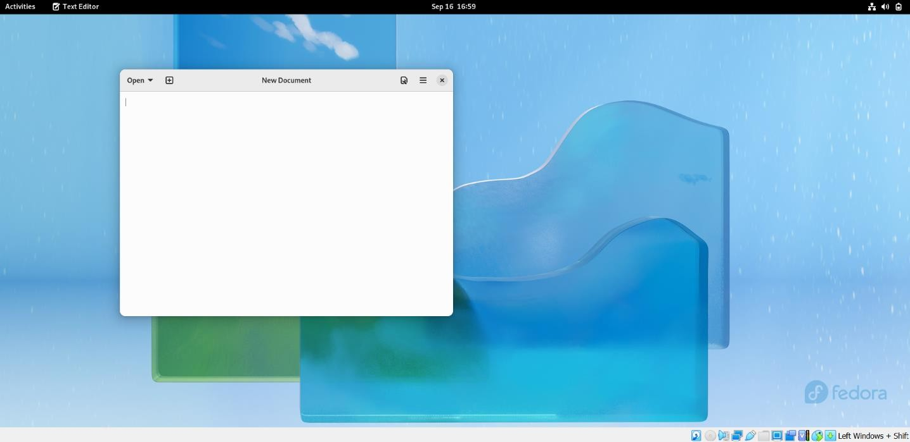

Запуск терминала (консоли):

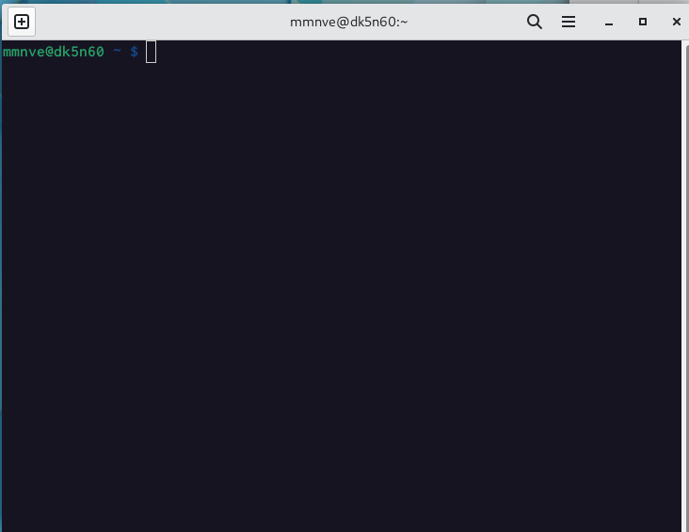

Установка основного программного обеспечения, необходимого для дальнейшей работы:

Midninght Commander (mc):

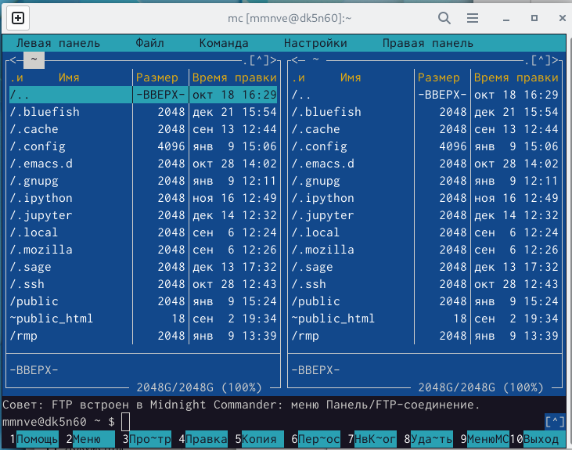

Вывод:
в этой части мы узнали, как установить программное обеспечение через терминал с помощью команд, мы попытались установить три программного обеспечения, из которых одно уже установлено.

